2024年高考语文专题复习：信息类文本阅读指导
回顾学习：
论述类文本以议论为主要表达方式，具有理论性强、逻辑性强、针对性强的特点，主要以阐述观点、说明道理、分析事实、辩驳旧说、介绍新见等为表达目的。一般可以分为政论文、学术论文、时评、书评等类型。
实用类文本则是指有针对性的应用类文章如传记、新闻、报告、科普文章等。
高中重考实用类、论述类文本，它采用了两道选择题和一道主观题的组合形式。这也告诉我们两点，一是在文体上，非连续性文本与连续性文本(如传记、新闻、访谈、科普文、调查报告等)两类文本复习要兼顾，不可偏废；二是在题型训练上，要抓好这两类文本的客观题和主观题，重点是内容要点筛选概括题。
知识梳理：
考点解读：
“筛选并整合文中的信息”主要考查考生辨别、筛选并整合重要信息的能力。其命题角度主要有：1．要求筛选出文章的基本观点、最新知识和基本概念。2．要求筛选出阐述文中重要概念、知识的材料。论述类文章中，对概念的解说、知识的阐述大多使用举例说明的方法。有时在对有关材料的辨别或评价上，表现出阐述的多样性和复杂性，这是理解文章的关键和难点。3．要求筛选出体现作者观点或作品主旨的句子。文章中往往蕴含着作者的思想倾向和观点态度，如在对事情的评说中一般蕴含着文章的主旨，体现着作者的观点。
“筛选并整合文中的信息”“归纳内容要点，概括中心意思”是高考论述类文本阅读的必考考点，主要包括客观型筛选题和主观型筛选题。这一考点主要考查考生理解文章内容和筛选重要信息的能力。在论述文章中这一考点也常常为必设试题，分值一般为3分。
所谓“信息”，就科学类文章而言，是指文章传达给读者的新概念、新知识、新思想、新经验以及有关对它们的解释与阐述，它可以是事实、理论，也可以是观点、设想；或代表某些信息的符号、数据、图形等。
所谓“筛选”，即根据阅读要求搜寻、辨别、提取文中的有关信息，也即根据题目要求，区分信息的主次、轻重，去伪存真，进行比较、选择，从中选出所需要的词语或句子，挑选出符合考题要求的语言材料。筛选的关键是找准与选项对应的原文。
所谓“整合”，就是对筛选出的信息 进行转换、概括、组合等再加工，综合、归纳，使之符合考题要求。选择题的各个选项，已经对有关信息进行了整合，要求判断所作的整合是正 确的还是错误的。

考察方式：
选择题
如何使用“比对法”
认识八种设误陷阱、熟知三级比对
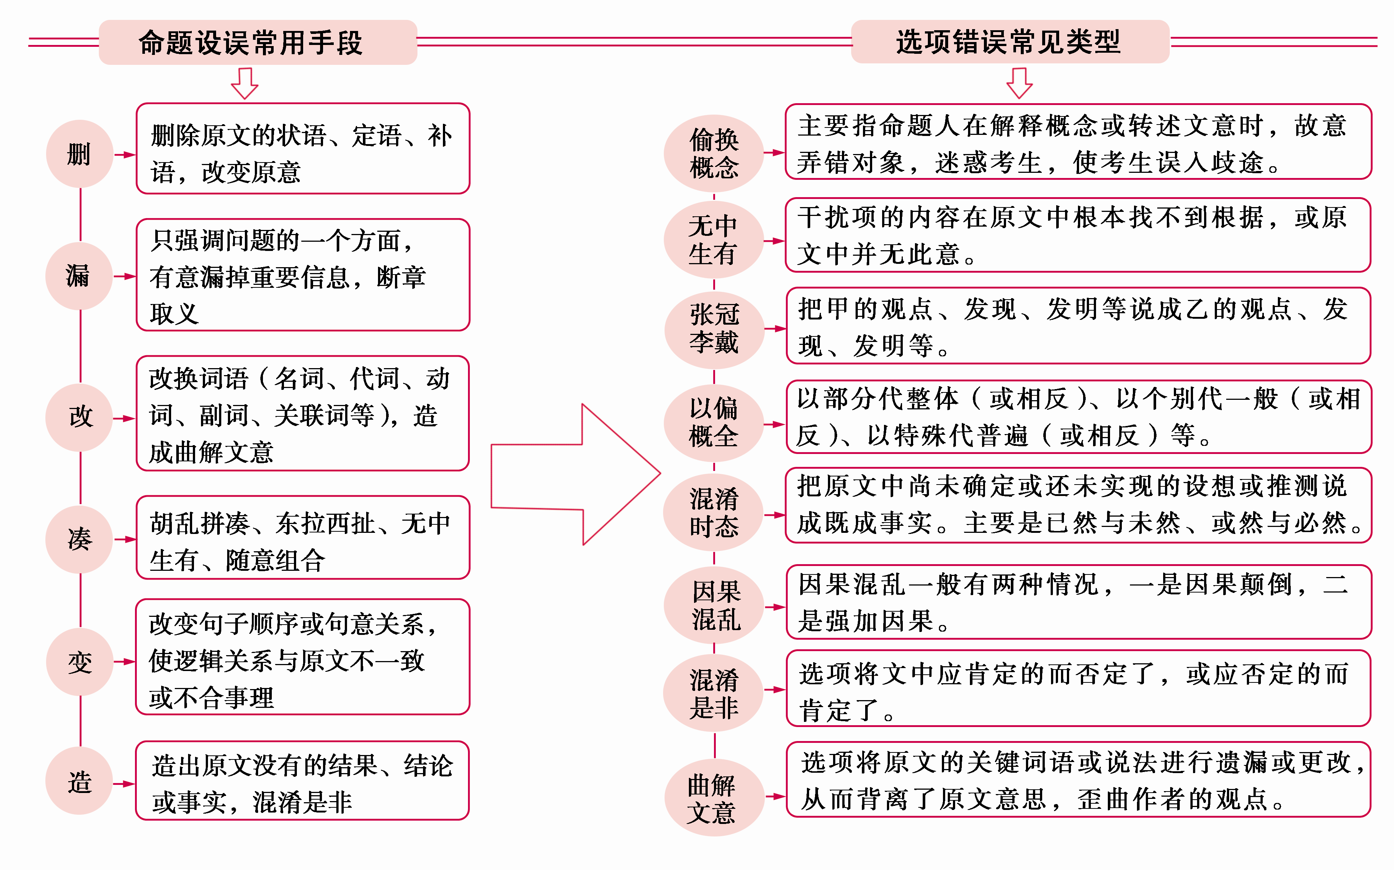
一、偷换概念
设错特点 | 命题人在解释概念或陈述概念特点时，故意变换成其他内容。
设错手段 | 将两个概念的内涵等进行了调换、改变，以细微的区别干扰考生。
识别方法 | 要判断“偷换概念”干扰项，在阅读文章或选项句时，要特别注意事物的对象，应注意看选项中是否存在信息错误对接的现象，尤其看选项句中的陈述对象（一般是主语或宾语）与原文中句子的陈述对象是否一致。
技法演示 | 试题选项 | （2017·天津卷·6T－C）作为传统时间制度组成部分的二十四节气，在某些历史时期某些节气有不同的名称，这种情况在《淮南子》中已有记载。
技法演示 | 对应原文 | 在某些历史时期，某些节气的名称与今或有不同，但在汉代刘安著《淮南子》中，就明确有二十四节气名称的记载了。
技法演示 | 比对结果 | 首先，并不是“在某些历史时期某些节气有不同的名称”，而是在某些历史时期某些节气的名称可能与现在不同；其次，《淮南子》中记载的只是二十四节气的名称，并不是“在某些历史时期某些节气有不同的名称” 这种情况。犯了偷换概念的错误。

原文：在现代社会，技术的日新月异造就了人们对技术的盲目崇拜，以至于许多人没有察觉艺术生产正在出现一个颠倒：许多时候，技术植入艺术的真正原因其实是工业社会的技术消费，而不是艺术演变的内在冲动。
选项：从原因看，技术崇拜过分强调日新月异的现代技术对艺术创作和传播的作用，许多时候源于艺术生产中的技术消费。
________________________________________________________________________________________________________________________________________________________________________________________
【比对分析】选项偷换概念。原文是“技术植入艺术的真正原因其实是工业社会的技术消费”，选项将“工业社会”改成了“艺术生产”。

二、无中生有
设错特点 | 选项中的内容在原文中没有提及，或选项中的内容无法由原文推论而出，纯主观臆断。
设错手段 | 命题者在干扰项中故意设置原文没有的信息。
识别方法 | 找到选项所对应的内容，逐句比对，看原文有无此说法，或原文有无此说法的充分依据。
技法演示 | 试题选项 | （2017·山东卷·T7－B）关于审美移情的起因，曾经出现过不同的观点。谷鲁斯等人认为，引起移情的原因是人的生理活动，移情源自于人的“内模仿”，这种观点不可信。
技法演示 | 对应原文 | 审美移情发生的原因是同情感与类似联想。谷鲁斯等人认为引起移情的原因是人的生理活动，移情源自于人的“内模仿”。但立普斯的观点更可信。他认为，审美移情起源于人的类似联想。人都有一种自然倾向或愿望，要把类似的东西放在同一个观点下去理解，所以总是按照切身经验的类比，去看待身外发生的事件。这就是说，审美的人都具有同情心，以自己体验到的某类情感，去类比、理解周围看起来是同类的事物。这种同情，不但及于他人，也及于其他生物及无生物。
技法演示 | 比对结果 | 选项无中生有。“这种观点不可信”对应的原文的信息区间为语段的第二、三句话，作者对于谷鲁斯等人的观点可信与否并无明确说法，选项“这种观点不可信”无中生有。
三、张冠李戴
设错特点 | ①在有关联的表述对象上设置干扰，把甲事物说成是乙事物，或把甲人的事迹、言论、成绩说成是乙人的；②在同一对象的不同方面设置干扰，把同一事物的甲方面说成是乙方面。
设错手段 | “移花接木”，把不同位置的语句错位“嫁接”。
识别方法 | 找到选项所对应内容，逐句比对，注意信息所在的位置，梳理信息所牵扯的人、事、物、理的对应关系。

技法演示 | 试题选项 | （2017·天津高考卷·T7－A）为了更准确地衡量、计算、记录时间，人们制造出指时杆、日晷、漏壶等，作为描述物质运动或事件发生过程的参数。
技法演示 | 对应原文 | 时间是人类用以描述物质运动或事件发生过程的一个参数。人们为了更准确地衡量、计算、记录时间，就要进一步选择具有普适性、恒久性和周期循环性的参照物。于是，太阳、月亮、谷物的成熟期等，就成为了优选的参照系。人类很早就学会观察日月星辰，用以测量时间。大约在纪元前五千年，人们利用指时杆观察日影。纪元前11世纪，已经有了关于日晷和漏壶的记载。详细记录时间的钟表的发明，大约是13世纪下半叶的事情了。
技法演示 | 比对结果 | 选项张冠李戴。将原文“时间是人类用以描述物质运动或事件发生过程的参数”，说成“指时杆、日晷、漏壶等，作为描述物质运动或事件发生过程的参数”。这里属于将此事物表述成彼事物。

四、以偏概全
设错特点 | 个别的、特殊的、局部的、少数的表述成普遍的、全部的、整体的、所有的。
设错手段 | 故意增删、改动文中表示范围限制或是程度轻重的词语。
识别方法 | 找到选项所对应内容，逐句比对，揣摩修饰语、限制语，关注原文表述是涵盖全部还是有所针对，是统一而论还是具体分析等。
技法演示 | 试题选项 | （2018·全国卷Ⅱ）T1C“被遗忘权”和“隐私权”的提出都是为了对抗大数据，不过前者更积极一些。
技法演示 | 对应原文 | 遗忘变得困难，而记忆却成了常态，“被遗忘权”的出现，意在改变数据主体难以“被遗忘”的格局，赋予数据主体对信息进行自决控制的权利，并且有着更深的调节、修复大数据时代数字化记忆伦理的意义。
技法演示 | 比对结果 | “被遗忘权”是根据个人主体的需要有选择地删除关于自己的信息，与纯粹的隐私权不同。选项表述为“都是为了对抗大数据”，以偏概全。
示例：
原文：如果说以往人们所了解的明初是一个复兴传统的时代，其文化特征是回归传统，明初往往被认为是保守的，那么青花瓷的例子，则可以使人们对于明初文化的兼容性有一个新的认识。
选项：(2017·全国卷ⅡT1—C) 明代社会往往被认为是保守的，但青花瓷的风格表明当时社会比较开放和进步。
____________________________________________________________________________________________
【比对分析】 选项以偏概全。将原文中的“明初”说成了“明代社会”，扩大了范围，属于以整体代部分。

五、混淆时态
设错特点 | 在时间状态、发展阶段的表述上设置选项。
设错手段 | 命题者故意把现实中未发生的事实（又称“未然”）判断为已发生（又称“已然”），或把可能发生的（又称“或然”）表述为必然发生的（又称“必然”）。
识别方法 | 在辨析此项时，应当注意时态类词语，如：已经、曾经、过去；现在、目前；将要、尚未；之前、之后等。
技法演示 | 试题选项 | （2018·全国卷Ⅱ·T2－D）文章通过分析数字化记忆可能带来的问题，对我们的认同问题作出了全新论证。
技法演示 | 对应原文 | 所谓“被遗忘权”，即数据主体有权要求数据控制者永久删除有关数据主体的个人数据，有权被互联网遗忘，除非数据的保留有合法的理由，在大数据时代，数字化、廉价的存储器、易于提取、全球覆盖作为数字化记忆发展的四大驱动力，改变了记忆的经济学，使得海量的数字化记忆不仅唾手可得，甚至比选择性删除所耗费的成本更低，记忆和遗忘的平衡反转，往事正像刺青一样刻在我们的数字肌肤上；遗忘变得困难，而记忆却成了常态，“被遗忘权”的出现，意在改变数据主体难以“被遗忘”的格局，赋予数据主体对信息进行自决控制的权利，并且有着更深的调节、修复大数据时代数字化记忆伦理的意义。
技法演示 | 比对结果 | 根据原文可知，数字化记忆并不是“可能”带来问题，而是已经带来了问题。“往事正像刺青一样刻在我们的数字肌肤上；遗忘变的困难，而记忆却成了常态。‘被遗忘权’的出现，意在改变数据主体难以‘被遗忘’的格局”，选项变已然为或然。另外，“对我们的认同问题作出了全新论证”于文无据。
示例：
原文：围棋起源于中国，是黄河文明的产物，其形制弈法等都饱含着文明母体的基因和特征。围棋极可能源自上古时期的结绳而治、河图洛书和周易八卦，因为其形制、内涵与中华文明的源头相符。
选项：围棋发源于上古时期的结绳而治、河图洛书和周易八卦，其形制弈法等都饱含着文明母体的基因和特征。
____________________________________________________________________________________________
【比对分析】 选项混淆时态。删去了原文中的“极可能”，把“或然”变成了“必然”。

六、因果混乱
设错特点 | 一是因果倒置，即推理条件和结论的颠倒；二是强加因果，即把不是必然的条件、因果关系说成必然的条件、因果关系。
设错手段 | 以结果、表现来解释结果、表现的原因；把不同位置的因果关系混为一谈。
识别方法

 | 注意分析选项语句间的关系，核对分析条件、原因和推论、结果之间是否有必然联系，关注“因此”“所以”“就”等词句。
技法演示 | 试题选项 | （2018·全国卷Ⅲ·T1－D）在诸多原因中，空间、制度及意义三者的弹性不足是影响城市发展的根本原因。
技法演示 | 对应原文 | 对城市而言，文明弹性是一个城市体在生存、创新、适应、应变等方面的综合状态、综合能力，是公共性与私人性之间、多样性与共同性之间、稳定性与变迁性之间、柔性与刚性之间的动态和谐，过于绵柔、松散，或者过于刚硬、密集，都是弹性不足或丧失的表现，是城市体出现危机的表征。
技法演示 | 比对结果 | 原文表明“弹性不足”只是城市出现危机的“表征”，与选项中的“根本原因”相悖。犯了因果混乱的错误。
原文：正是中外文明的交融，成功推动了中国瓷器从单色走向多彩的转型，青花瓷以独特方式昭示了明代文化的演变过程，成为中国传统社会从单一走向多元的例证。
选项：(2017·全国卷ⅡT1—D)中外文明交融推动瓷器从单色走向多彩，从而推动了当时的社会向多元转型。
________________________________________________________________________________________________________________________________________________________________________________________
【比对分析】选项因果混乱。“从而”一词强加因果，从原文可知，中国瓷器“从单色走向多彩的转型”，只是“中国传统社会从单一走向多元的例证”，而不是“推动了当时的社会向多元转型”的因素。
七、混淆是非
设错特点 | 选项在肯定与否定、是与非、有与无、扬与抑等方面设置干扰，与原文相悖，造成与事实不符、观点相反。
设错手段 | 选项故意将阅读材料中肯定了的事物加以否定，或者将否定了的事物加以肯定。
识别方法 | 找到选项所对应内容，逐句比对，关注原文阐述观点、明确是非、陈述有无的句子，区分作者观点和他人观点。
技法演示 | 试题选项 | （2016·浙江卷·T8－C）在五四白话文运动中，“学衡”一派对中国古典文学的语言艺术持否定态度，但并不是所有学者都支持彻底抛弃文言文的极端做法。
技法演示 | 对应原文 | 新文化运动提倡者从当时的文化发展大目标出发，反对文言文，提倡白话文，……他们的言论、思考和忧虑中的合理成分，随着时间的推移也在被人们重新认识。时过境迁，……当年新文化运动提倡者事后的反思性意见，与五四白话文运动中以“学衡”为代表的反对派意见，在语言与文学关系问题的许多认识上有着惊人的一致。
技法演示 | 比对结果 | 从原文来看，“学衡”派是五四白话文运动的反对派，他们支持文言文，反对白话文。该项犯了“混淆是非”的错误。

示例
原文：作为中外文明交融的结晶，青花瓷真正成为中国瓷器的主流，则是因为成化年间原料本土化带来了民窑青花瓷的崛起。民窑遍地开花、进入商业化模式之后，几乎形成了青花瓷一统天下的局面。一种海外流行的时尚由此成为中国本土的时尚，中国传统的人物、花鸟、山水，与外来的伊斯兰风格融为一体 ，青花瓷成为中国瓷器的代表，进而走向世界，最终万里同风，成为世界时尚。
选项：(2017·全国卷ⅡT1—B)原料本土化等因素使青花瓷发展进入新阶段，此时青花瓷与外来文化已无关系。
________________________________________________________________________________________________________________________________________________________________________________________
【比对分析】选项前半句正确，后半句混淆是非，选项用否定词“无”将原文“一种海外流行的时尚由……世界时尚”一句对肯定此时青花瓷与外来文化融合的意思变成了否定两者之间有关系。

八、曲解文意
设错特点 | 改变原文的意思。
设错手段 | 更换词语或说法。
识别方法 | 仔细比对原文，充分理解文意。要特别注意揣摩概念与概念、事物与事物、事理与事理之间的关系。
技法演示 | 试题选项 | （2018·全国卷Ⅲ·T1－C）城市的意义对不同的人群来说是不一样的，城市体需要一种抽象的意义共同性。
技法演示 | 对应原文 | 所谓城市的意义弹性，是指城市能够同时满足多样人群的不同层面的意义需要，并能够使不同的意义与价值在总体上达到平衡与和谐，不断形成具体的意义共同性。
技法演示 | 比对结果 | 根据原文信息，选项中“城市的意义对不同的人群来说是不一样的”表述一致，而选项中“抽象的意义共同性”曲解文意，原文说的是“具体的意义共同性”。
原文：一些乡村在变为城镇的过程中，虽然面貌焕然一新，但很多曾经让人留恋的东西却荡然无存。人们或多或少有这样的担忧：快速的、大规模的城镇化会不会使“乡愁”无处安放？要在城镇化进程中留住乡愁，不让“乡愁”变成“乡痛”，一个重要措施是要留住、呵护并活化乡村记忆。
选项：(2017·全国卷ⅢT1—A)新型的城镇化建设，如果在建设之余还能兼顾人文保护，就不会留下“乡痛”。
________________________________________________________________________________________________________________________________________________________________________________________

【比对分析】选项曲解文意。原文强调的是在新型的城镇化建设中，要想不留下“乡痛”，应该做的是“留住、呵护并活化乡村记忆”，而不是“兼顾人文保护”。这里是故意更换了某个说法造成的曲解文意。
做论述类、实用类文章阅读选择题，主要是在整体把握文意的前提下用好“三重比对”。
1.比对词语(概念)，看它与原文中的词语在其内涵与外延上是否一致
命题者在设置选项时对原句作了改装、重组，即主要采取了“删”(删除原文的状语、定语、补语，改变原意)、“漏”(只强调问题的一个方面，有意漏掉重要信息，断章取义)、“改”(改换词语，曲解文意)、“凑”(胡乱拼凑、东拉西扯、无中生有、随意组合信息)等方式设误。因此，比对的第一层是词语比对，看看选项在对原句改造过程中，删去了哪些词，改了哪些词，添了哪些词，它们是否与原文意思一致。一般而言，选项中的下面这些词语最值得我们优先比对：
①指代词(如“它”“其”等)，比对它是否有偷换概念之嫌。
②范围词(如“都”“所有”“人人”等)，看它是否有任意扩大或缩小外延的现象。
③程度词、时间词(如“或许”“大概”“必定”“可能”“似乎”“已经”“将来”等)，看它是否混淆偶然与必然、已然与未然，说法绝对等。

句中关键词 |  | 易设陷阱
范围词 | 全、都、一些、部分等 | 以偏概全
程度词 | 必须、一定，非常、十分，更、极其，比较等 | 武断绝对
频率词 | 通常、总是、有时、偶尔等 | 以偏概全  武断绝对
时态词 | 已经、将、曾经、过去、现在、目前、尚等 | 混淆时态
指代词 | 之、其、此、这、它、那等 | 偷换概念  张冠李戴  以偏概全
是非词 | 必定、的确、有、无、是、无非等 | 混淆是非
[技法演示]
选项 | （2018·全国卷Ⅲ·T1－A）当前城市空间弹性核心的问题是缺乏有机统一，这使得城市发展丧失了基础。
对应  原文 | 空间弹性的核心问题，就是如何实现空间的公共性与私人性的有机统一、具体转换。片面地强调空间的公共性或片面地强调空间的私人性，都会使城市发展失去基础。
比对  分析 | 原文说的是“有机统一、具体转换”两个内容，而选项中“当前城市空间弹性核心的问题是缺乏有机统一”只说了一个方面，选项犯了以偏概全的错误。

2.比对关系(句间、分句间的逻辑关系)，看这种关系是否符合原文意思，是否合理
比对词语，重点考查的是是否读准、读懂了信息；而比对句间关系，则要求考生不只是单纯地筛选信息，更应在筛选的基础上关注信息间的联系。因此，比对分句间的逻辑关系是比对的重点内容。比对关系分两步：
第一步，逐项审查每一个选项有几个分句(包括句子)，分句与分句之间是什么关系(重点抓关联词)，一般的有因果、条件、假设、目的等关系，但以因果关系居多。
第二步，比对每一分句的意义在原文是否有依据，分句与分句之间的逻辑关系在原文中是否有依据。尤其看因果关系，是否有强加、倒置不当。

句间关系 | 设误方式 | 易设陷阱
因果关系 | 因果颠倒，强加因果，变换原因。 | 因果混乱
假设关系 | 假设的结果变成了现实；或变换了假设前提；或变成其他关系。 | 混淆时态  混淆是非  曲解文意
条件关系 | 两个分句间把充分条件换成了必要条件，或把必要条件换成了充分条件。 | 混淆是非  曲解文意
递进关系 | 转换了前后两个句子间的关系，或把递进关系变成其他关系。 | 曲解文意
并列关系  转折关系 | 把并列关系或转折关系的前后语句转换成了其他关系。 | 曲解文意
[技法演示]
选项 | （2016·山东卷·T6－B）古体诗的格律限制并不严格，因而形成了篇幅可长可短，押韵自由灵活，不必拘守对偶与声律的特点。
对应  原文 | 它的特点是格律限制不太严格，篇幅可长可短，押韵比较自由灵活，不必拘守对偶、声律，有四言、五言、七言、杂言等多种形式。
比对  分析 | 选项强加因果，“格律限制并不严格”并不是“篇幅可长可短……”的原因，另外，原文中是说古体诗“格律限制不太严格”，而非“并不严格”。

3.比对依据和结论，看推断是否成立

推断题选项的表述，有的是完整的推断形式，原因结果或条件结论同时出现；有的只是一个判断句。对完整推断形式的表述，一看所述原因或条件文中是否有依据，二看所述结果(结论)文中是否有依据，三看原因或条件与结果或结论之间是否有合理的逻辑关系。对只是一个判断句的表述，一看文中是否提供了现成的结论，二看结论(既然是推断想象，“这个结论”文中往往没有提供)是否符合客观事实与逻辑事理。

依据、结论选项特征 | 易设陷阱
互换位置：选项将原文中句子的陈述对象和被陈述对象倒置，造成结论与依据互换。 | 张冠李戴  因果混乱
结论或依据残缺：  （1）选项中的结论在原文中能找到，但是选项所说的依据在原文中却找不到。  （2）选项中的依据在原文中能找到，但是无法得出选项结论。  （3）选项中的结论是多种依据推断出来的，但是选项只有其中一种或几种依据。  （4）选项中的依据可造成多种结果，但是选项中的结论却只有一个。 | 无中生有  以偏概全  因果混乱
[技法演示]
选项 | （2017·全国卷ⅠT3—B）如果气候变化公约或协定的长期目标能落实，那么后代需求就可以得到保证。
对应原文 | 实际上，气候变化公约或协定把长期目标设定为保护气候系统免受人为原因引起的温室气体排放导致的干扰，其目的正是为了保护地球气候系统，这是符合后代利益的。
比对分析 | 原文只是明确了“气候变化公约或协定”“长期目标”的内涵，而选项从假设“目标能落实”的角度，推论出“后代需求就可以得到保证”的结论，表述武断绝对。气候变化公约或协定的长期目标是保护气候系统免受人为因素的干扰，而气候系统可能还会受到其他因素的干扰，因此不能说“如果气候变化公约……能落实，那么后代需求就可以得到保证”。故确定选项不正确。

【思维导图】
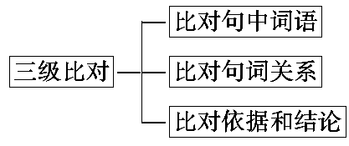
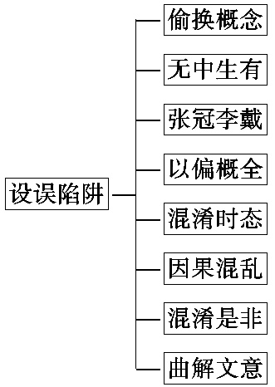

论述类文本主观题

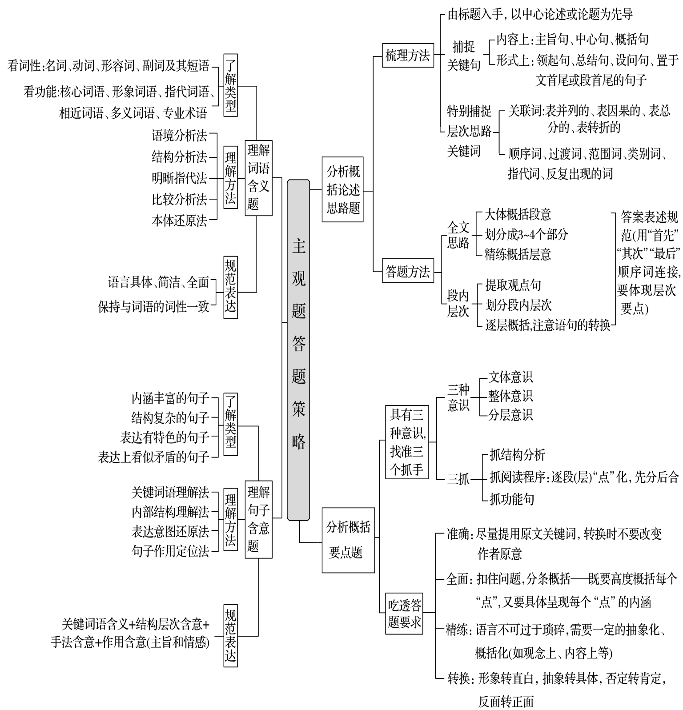

以上内容仅为本文档的试下载部分，为可阅读页数的一半内容。如要下载或阅读全文，请访问：https://d.book118.com/527044066016006046

